Отчёт по лабораторной работе №4

Дисциплина: Архитектура компьютера

Студент: Верниковская Екатерина Андреевна

Содержание

# Цель работы

Освоить процедуры компиляции и сборки программ, написанных на ассемблере NASM.

# Задание

1. Создать каталог для работы с программами на языке ассемблера NASM.
2. Создать текстовый файл с именем «hello.asm» и открыть этот файл с помощью текстового редактора.
3. Ввести в текстовый файл нужный текст.
4. Оттранслировать полученный текст программы «hello.asm» в объектный файл.
5. Выполнить компоновку объектного файла и запустить получившийся исполняемый файл.
6. Создать копию файла «hello.asm» с именем «lab4.asm» и проделать с ним те же действия, что и с файлом «hello.asm».
7. Скопировать файлы «hello.asm» и «lab4.asm» в локальный репозиторий в катклог «~/work/study/2023-2024/“Архитектура компьютера”/arch-pc/labs/lab04/».
8. Загрузить файлы на Github.

# Выполнение лабораторной работы

## Программа Hello world!

Создаём каталог для работы с программами на языке ассемблера NASM с помощью команды ‘mkdir -p’ (рис. [-@fig:001])

Создание каталога

Создание каталога

Переходим в созданный каталог с помощью ‘cd’ (рис. [-@fig:002])

Переход в каталог

Переход в каталог

Создаём текстовый файл с именем «hello.asm» (рис. [-@fig:003])

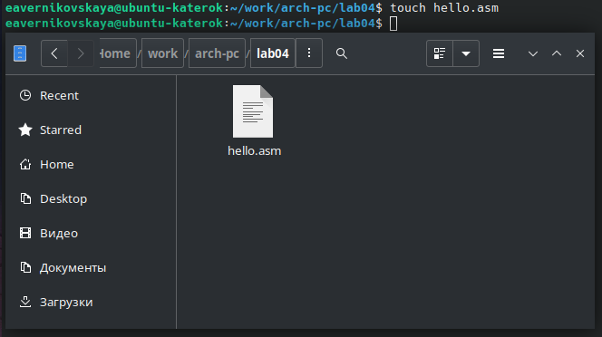

Создание текстового файла

Открываем файл с помошью текстового редактора «gedit» (рис. [-@fig:004])

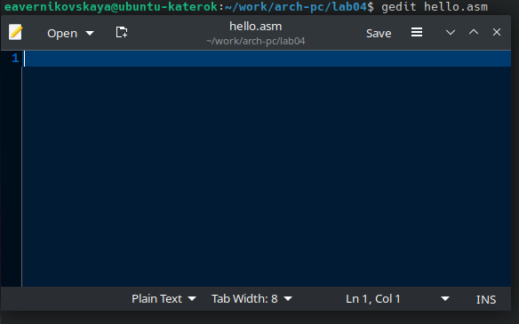

Открытие файла

Вводим в открытый файл нужный текст (рис. [-@fig:005])

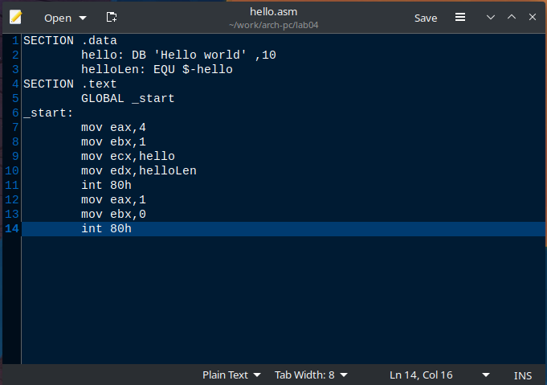

Ввод программы

## Транслятор NASM

С помощью ‘nasm -f elf’ транслируем текст программы в объектный файл и проверяем с помощью ‘ls’ (рис. [-@fig:006])

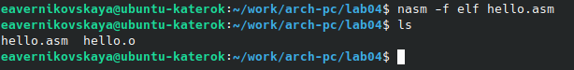

Транслирование и проверка

## Расширенный синтаксис командной строки NASM

Компилируем исходный файл «hello.asm» в «obj.o» с помощью ‘nasm -o’ и ‘-f elf -g -l’ и проверяем с помощью ‘ls’ (рис. [-@fig:007])

Компиляция и проверка

Компиляция и проверка

## Компоновщик LD

Передаём объектный файл «hello.o» на обработку компоновщику с помощью ‘ld -m elf_i386 … -o’и проверяем с помощью ‘ls’ (рис. [-@fig:008])

Выполнение компоновки и проверка 1

Выполнение компоновки и проверка 1

Выполняем следующую команду ‘ld -m elf_i386 obj.o -o main’ (рис. [-@fig:009])

Выполнение компоновки и проверка 2

Выполнение компоновки и проверка 2

Ответ на вопрос: 1) Исполняемый файл будет иметь имя «main» 2) Объектный файл из которого собран этот исполняемый называется «obj.o»

## Запуск исполняемого файла

С помощью ‘./hello’ запускаем исполняемый файл (рис. [-@fig:010])

Запуск «hello»

Запуск «hello»

## Задание для самостоятельной работы

С помощью ‘cp’ создаём копию файла «hello.asm» с именем «lab4.asm» и проверяем с помощью ‘ls’ (рис. [-@fig:011])

Создание нового файла

Создание нового файла

С помощью текстового редактора «gedit» открываем файл «lab4.asm» (рис. [-@fig:012])

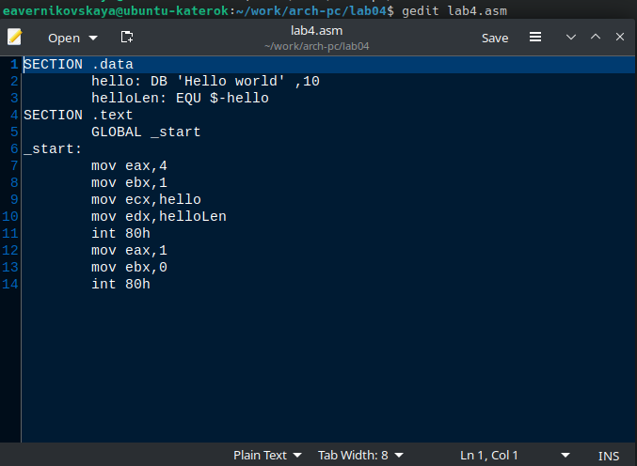

Открытие нового файла

Вносим изменение в текстовый файл так, чтобы на экран выводилась строка с нашим именем и фамилией (рис. [-@fig:013])

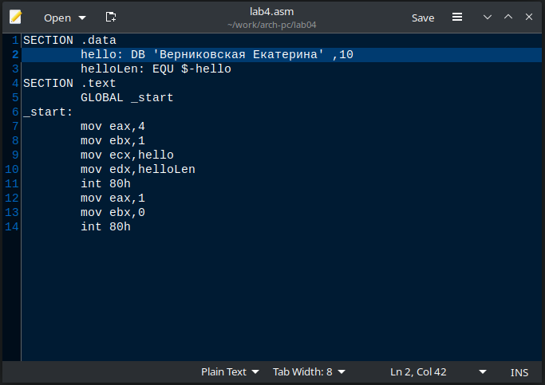

Изменения в файле

С помощью ‘nasm -f elf’ транслируем текст программы в объектный файл и проверяем с помощью ‘ls’ (рис. [-@fig:014]), (рис. [-@fig:015])

Транслирование

Транслирование

Проверка

Проверка

Компилируем исходный файл «lab4.asm» в «obj4.o» с помощью ‘nasm -o’ и ‘-f elf -g -l’ и проверяем с помощью ‘ls’ (рис. [-@fig:016])



Компиляция и проверка

Передаём объектный файл «lab4.o» на обработку компоновщику с помощью ‘ld -m elf_i386 … -o’и проверяем с помощью ‘ls’ (рис. [-@fig:017])



Выполнение компоновки и проверка 1

Передаём объектный файл «obj4.o» на обработку компоновщику с помощью ‘ld -m elf_i386 … -o’и проверяем с помощью ‘ls’ (рис. [-@fig:018])



Выполнение компоновки и проверка 2

С помощью ‘./lab4’ запускаем исполняемый файл (рис. [-@fig:019])

Запуск «lab4»

Запуск «lab4»

С помощью ‘cp’ копируем файлы «hello.asm» и «lab4.asm» в локальный репозиторий в катклог «~/work/study/2023-2024/“Архитектура компьютера”/arch-pc/labs/lab04/» (рис. [-@fig:020])

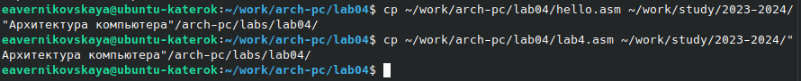

Копирование файлов в локальный репозиторий

Проверяем с помощью ‘ls’ (рис. [-@fig:021]), (рис. [-@fig:022])

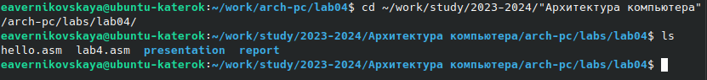

Проверка 1

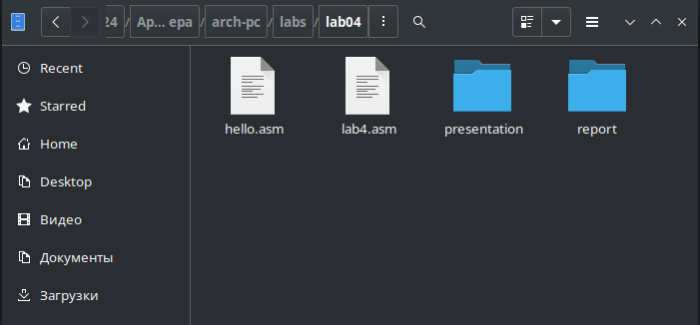

Проверка 2

Загружаем файлы на github (рис. [-@fig:023])

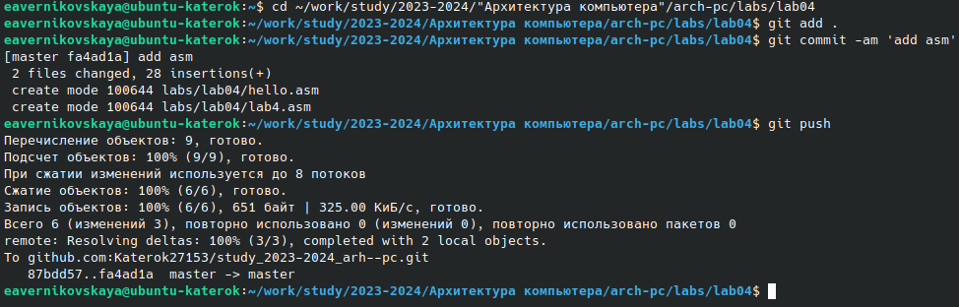

Загрузка файлов на github

Проверяем. Всё хорошо! (рис. [-@fig:024])

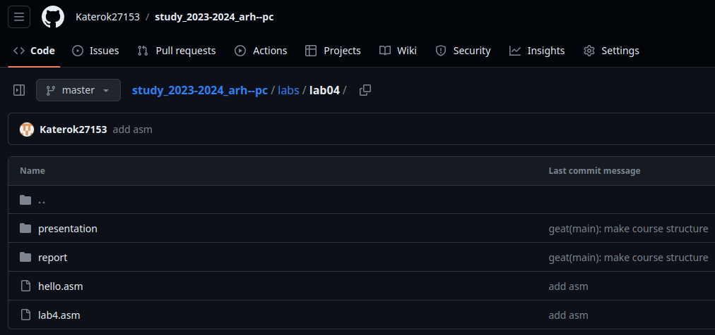

Проверка в github

# Выводы

В ходе выполнения лабораторной работы мы освоили процедуры компиляции и сборки программ, написанных на ассемблере NASM.